Pour notre diagramme de classe et d’interaction nous avons choisi le cas suivant :

**Enregistrer localement et traduire un message en mode autonome**

**3.** Un diagramme de concepts est une représentation d’un ensemble d’éléments du monde réelle. En effet, ce dernier ne contient aucune composante logicielle. Ce type de diagramme permet de clarifier la terminologie et le vocabulaire du domaine. De plus, celui-ci possède, bien sûr, les concepts du modèle, leurs attributs, et les associations entre eux.

Un diagramme de classe, cependant, est une implémentation logicielle d’un concept incluant ses attributs, ses méthodes et ses associations avec d’autres concepts.

**4. GRASP Expert :** Pour ce patron, nous avons choisi les 2 classes suivantes : Message et Traduction. Tout d’abord, la classe Message déteint l’information par rapport aux messages enregistrés, soit la langue source. La classe Traduction, quant à elle, fourni les informations sur les langues cible et source.

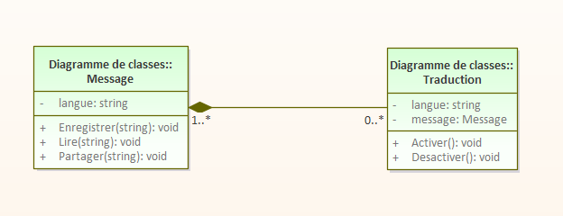

**GRASP Polymorphisme :** Pour ce patron, nous avons choisi la classe GestionnaireMessage, car celle-ci traite les alternatifs suivantes : donnerTitre(), mergeMessage(), modifierrTitre(), supprimerMessage(), traduireMessage(). Cette classe est associée à la classe Message, car nous avons besoin d’un message afin d’avoir accès aux alternatives fourni par GestionnaireMessage.

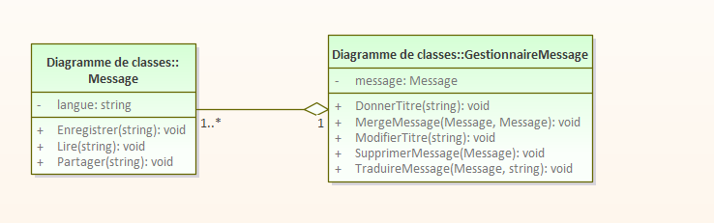

**GRASP Contrôleur :** Pour ce patron, nous avons choisi la classe Traduction, car en fonction du cas d’utilisation choisi, la gestion d’événements principales est la traduction du message.

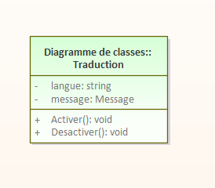

**GRASP Couplage Faible :** Pour ce patron, nous avons choisi la classe GestionnaireMessage car la traduction de message, qui est une classe en elle-même, est incluse dans la classe gestionnaire. Donc dans le cas ou l’utilisateur veut faire deux actions, dont une d’entre elles serait une traduction, il y aura un couplage de moins à faire lorsque l’utilisateur choisi deux alternatives du gestionnaire. Ceci est mieux que de choisir une alternative, puis de devoir passer pas la classe Traduction.

